Міністерство освіти і науки України

Національний університет «Львівська політехніка»

Кафедра систем штучного інтелекту

**Звіт**

**про виконання лабораторних та практичних робіт блоку № 6**

На тему:  «Динамічні структури (Черга, Стек, Списки, Дерево). Алгоритми обробки динамічних структур.»

***з дисципліни:*** «Мови та парадигми програмування»

до:

ВНС Лабораторної Роботи № 10

Алготестер Лабораторної Роботи № 5

Алготестер Лабораторної Роботи № 7-8

Практичних Робіт № 6

**Виконав:**

Студент групи ШІ-14

Гурський Микола Ігорович

# **Тема роботи:**

Ознайомлення з динамічними структурами

# **Мета роботи:**

Ознайомитись з динамічними структурами, навчитись застосовувати на практиці набуті навчики.

# **Теоретичні відомості:**

1. Теоретичні відомості з переліком важливих тем:

* Тема №1: Списки та бінарне дерево

1. Індивідуальний план опрацювання теорії:

* Тема №1: Списки та бінарне дерево
  + Джерела Інформації:
    - <https://www.youtube.com/watch?v=-25REjF_atI>
    - <https://www.youtube.com/watch?v=qBFzNW0ALxQ>
  + Що опрацьовано:
    - Опрацьовано відео матеріали
    - Ознайомився з списками
  + Статус: Ознайомлений
  + Початок опрацювання теми: 1 грудня
  + Звершення опрацювання теми: 4 грудня

# **Виконання роботи:**

## **1. Опрацювання завдання та вимог до програм та середовища:**

Завдання №1 Algotester Lab 5

* Варіант завдання 3
* Деталі завдання

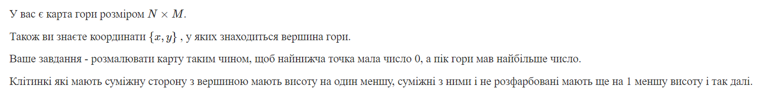

Рисунок Деталі завдання №1

## **2. Дизайн та планована оцінка часу виконання завдань:**

Програма №1 Algotester Lab 5

* Блок-схема

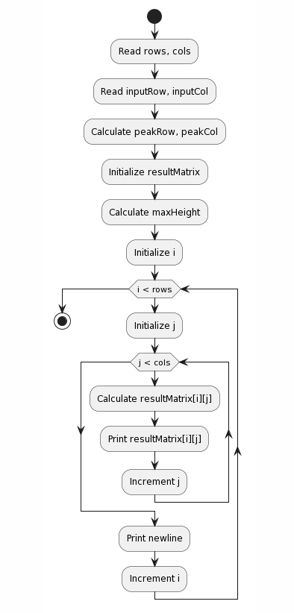

Рисунок Блок схема до програми №1

## **3. Конфігурація середовища до виконання завдань:**

Конфігурацій не потрібно

## **4. Код програм з посиланням на зовнішні ресурси:**

Завдання №1 Algotester Lab 5

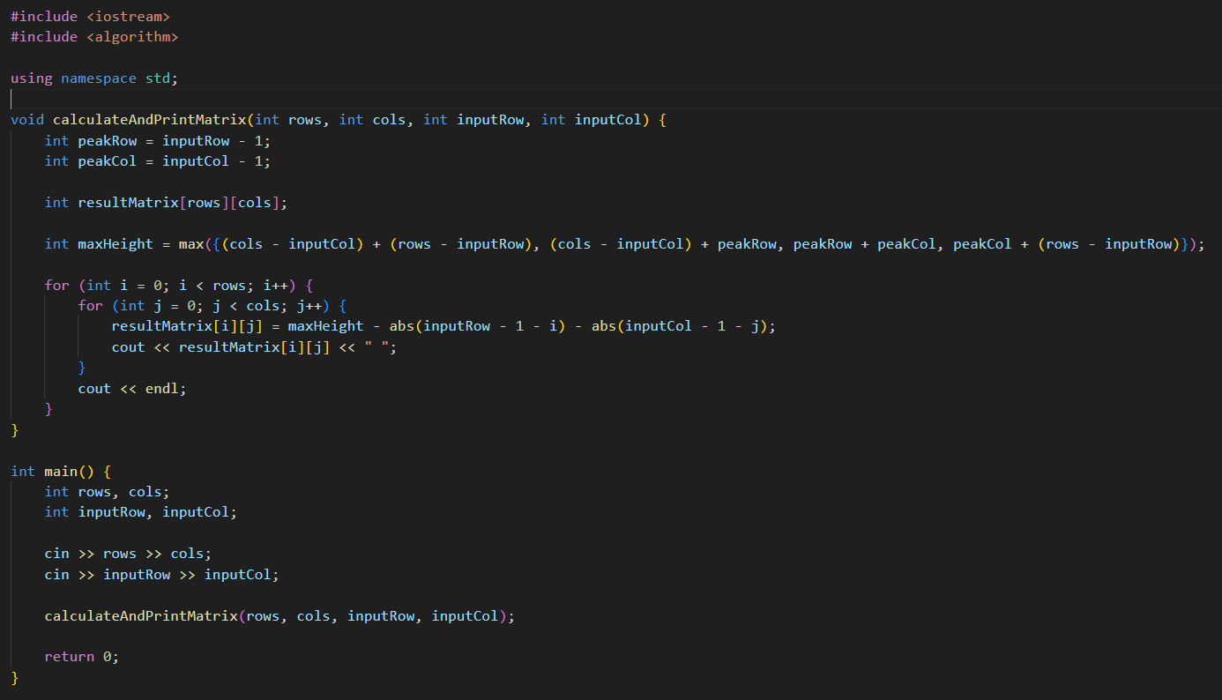

Рисунок Код до програми №1

Програма написана на С++, функцією якої є розмалювати карту таким чином, щоб найнижча точка мала число 0, а пік гори мав найбільше число.

## **5. Результати виконання завдань, тестування та фактично затрачений час:**

Завдання №1 Деталі по виконанню і тестуванню програми

INPUT and OUTPUT

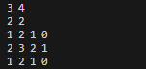

Рисунок Результати роботи програми №1

Програма зчитує з консолі розміри карти, а також координати піку гори, після чого проводить операції і виводить результат у консоль

Час затрачений на виконання завдання 2 години

# **Висновки:**

На цій лаболаторній роботі я ознайомився з динамічними структурами, такими як BST та список, а також розв’язав лаболаторну Algotester Lab 5